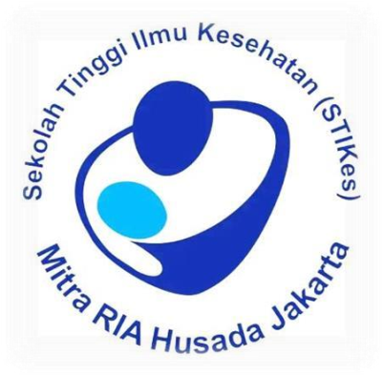

**HUBUNGAN PENGETAHUAN DAN SIKAP DENGAN PEMERIKSAAN**

**INSPEKSI VISUAL ASAM ASETAT (IVA) PADA WANITA USIA SUBUR**

**DI WILAYAH KERJA PUSKESMAS PANGKALAN KABUPATEN KARAWANG TAHUN 2024**

# PROPOSAL SKRIPSI

Disusun oleh :

**LILIS SURYANI**

**NIM : 23503008**

**PROGRAM STUDI SARJANA KEBIDANAN STIKES MITRA RIA HUSADA JAKARTA TAHUN AKADEMIK 2024**

**HALAMAN PERSETUJUAN**

Skripsi ini diajukan oleh

Nama : **LILIS SURYANI**

NIM : **23503008**

Program Studi : Sarjana Kebidanan

# Judul Skripsi : Faktor-faktor yang berhubungan dengan pemeriksaan inpeksi visual asam asetat(iva) pada wanita usia subur di wilayah kerja Puskesmas Pangkalan Kabupaten Karawang Tahun 2024

Telah Siap Diujikan di hadapan Dewan Penguji sebagai bagian persyaratan yang diperlukan untuk memperoleh gelar Sarjana Kebidanan pada program Studi Sarjana Terapan Kebidanan Sekolah Tinggi Ilmu Kesehatan Mitra RIA Husada Jakarta.

Pembimbing I Pembimbing II

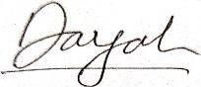

|  |  |
| --- | --- |
| **Daniah, S.Si.T., M.KM NIDN. 0317068103** | **Dr Nurhidayah, S,SIT,MKM NIDN 0323057501** |